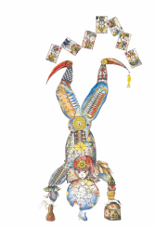
In Kooperation mit:
Deutsches SPIELEmuseum e.V. Chemnitz

info@deutsches-spielemuseum.de
www.deutsches-spielemuseum.de

Catre,

Chemnitz, 19.9.2016

INVITATIE

La deschiderea oficiala a expozitiei ineractive a jocurilor “ JOACA, invatand”

In anul 2015, noi Solaris FZU gGmbH Sachsen, am organizat in Brasov in cooperare cu Biblioteca Judeteana „George Baritiu” din Brasov si cu “ Muzeul german al Jocurilor” din Chemnitz/Germania, expozitia interactiva a jocurilor „Joaca, invatand“

Ecoul pozitiv avut de expozitia precedenta, precum si interesul publicului ne-a incurajat sa organizam pentru a doua oara aceasta expozitie in perioada
03.10.2016 - 09.12.2016, de aceasta data nu numai in Brasov, dar si in alte orase din Romania, astfel incat o noua runda de joc interactiv va fi oferita publicului roman.

Expozitia se deschide oficial la Brasov in data de 3 octombrie 2016, ora 10:00, prilej cu care va invitam sa ne fiti alaturi la sediul “Sectiei pentru Copii si Tineret a Bibliotecii Judetene George Baritiu Brasov“, str. Iuliu Maniu nr.6 Brasov,

Ne bucuram sa ne fiti oaspeti!

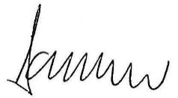
Gert Gauder
Director general Grupul Solaris

Deutsches SPIELEmuseum e.V. Chemnitz

